Способна ли РФ провести денацификацию?
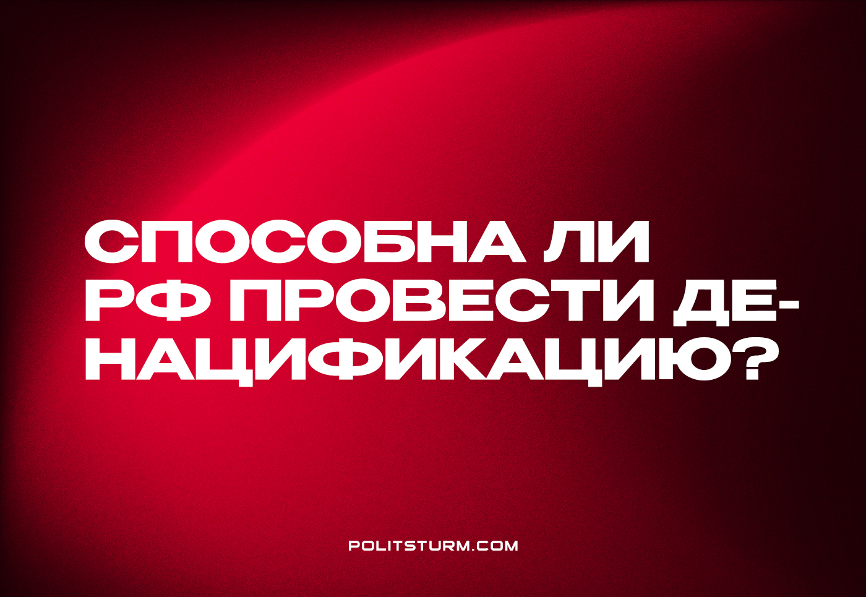

Оригинальная статья
2022-05-20
13 мин. на чтение

Одной из целей специальной военной операции РФ в Украине объявлена денацификация. Этот советский термин появился после ВМВ и означает «мероприятия по очищению государственной, общественно-политической и экономической жизни Германии от последствий господства фашистского режима с целью проведения демократического преобразования страны».
Судя по многочисленным и противоречивым заявлениям российских властей, предполагается «очищение» Украины от ультраправых и откровенно фашистских элементов: как в обществе, так и в госаппарате. Подняв такой лозунг, они преподносят свои действия как борьбу против фашизма. Пропаганда трубит о повторении подвига советского народа и исторической миссии России — борьбы против фашизма и нацизма.
Однако ни для кого не секрет, что на протяжении уже более 20 лет в России проходит процесс постепенной декоммунизации. Это не говоря о том, что в отличие от СССР, современная Россия — капиталистическое государство. Возможно ли при этом провести денацификацию?

I. Корни фашизма и нацизма
Раз заявлена цель очищения Украины от нацизма и фашизма, для начала необходимо выяснить — что такое фашизм и нацизм.
Нацизм — одна из форм фашизма. Фашизм же в свою очередь — определенная форма организации капиталистического государства. Следуя известному определению фашизма, данного болгарским коммунистом Димитровым, это открытая террористическая диктатура финансового капитала.
Помимо этого, фашизм характерен рядом отличительных черт:
– применение крайних форм насилия для подавления рабочего класса;
– шовинизм и расизм;
– широкое использование государственно-монополистических методов регулирования экономики;
– «самодержавное», т.е. никак не контролируемое народом, правительство;
– максимальный контроль над всеми проявлениями общественной и личной жизни граждан;
– способность путём националистической и социальной демагогии мобилизовать и политически активизировать народные массы в интересах эксплуататорского строя.
К сказанному стоит также добавить воинствующий антикоммунизм. Это не случайность: важнейшее место в фашизме как политической мысли и государственного строя, помимо озвученных черт, занимает бескомпромиссная борьба с коммунизмом.
Исторические условия его возникновения — период после Первой Мировой войны, связанный с победой социалистической революции в России, образованием Коммунистического Интернационала и ростом революционного движения во всем мире. В этих условиях фашизм появляется в качестве ответа со стороны крупного капитала на угрозу революционного рабочего движения.
Если мы посмотрим на историю установления фашистских режимов, то непременно заметим один общий момент. Он заключается в наличии в стране глубокого политического и экономического кризиса, росте революционных настроений, непосредственно предшествовавших приходу к власти фашистов и их тесной связи с крупным капиталом.
Так было в Италии в первой половине 1920-х годов — первой фашистской стране в истории, в которой и зародился фашизм как политическая мысль. После выхода из войны страна переживала трудный экономический кризис, все невзгоды которого ложились на плечи трудящихся. Росту недовольства и революционных настроений способствовали несбывшиеся территориальные требования Италии: союзники по Антанте оставили их неудовлетворенными.
Итальянское общество, пережив громадные людские потери в войне и по её итогу значительно обеднев, разрывалось классовыми противоречиями. Рабочее движение стремительно росло и политизировалось, особенно под влиянием побед Октябрьской революции и действий советского правительства.
В конечном итоге это вылилось в т.н. «красное двухлетие»: период подъема рабочего движения, в ходе которого рабочие организовывали массовые забастовки, захватывали фабрики и заводы и создавали рабочие советы. Фактически в Италии складывалась революционная ситуация.
На этом фоне и происходит знаменитый «марш на Рим» — движение членов фашистской партии Муссолини и её полувоенных формирований (отрядов «чернорубашечников») на столицу Италии, сопровождавшееся по сути захватом власти на местах. Его итогом становится получение фашистами власти в стране.
Так было в Германии в 1930-ых годах: невероятно разоренная войной страна, ужас гиперинфляции 1921-1923 гг., острый политический кризис и громадный рост революционного движения немецкого пролетариата и влияния Коммунистической партии Германии. При открытой поддержке немецкого и западного капиталов нацисты Гитлера приходят к власти именно во время обострившейся борьбы с коммунистами, которая не затихала на протяжении всех 20-ых гг. XX в.
Как известно, еще в 1919 г. немецкая буржуазия кровавым образом подавила начавшуюся социалистическую революцию силами фрайкора — добровольческих воинских формирований. Тогда она «ограничилась» разгромом Баварской Советской республики и убийством лидеров немецких коммунистов: Розы Люксембург и Карла Либкнехта, в целом сохранив установившейся буржуазно-демократический режим. Вплоть до начала 30-ых гг. между коммунистами и правыми периодически происходили столкновения.
Но уже через 10 с небольшим лет ситуация вновь обостряется для немецкого капитала, и тогда он приводит к власти крайне агрессивную нацистскую партию Адольфа Гитлера.
В январе 1933 г. Гитлер назначается рейхсканцлером Германии, а уже в феврале вводятся чрезвычайные политические ограничения (в том числе запрет деятельности компартии), поводом для которых послужило обвинение коммунистов в поджоге Рейхстага. Нацисты быстро захватывают власть в стране, пытаются публично осудить коммунистов в ходе Лейпцигского процесса, разворачивают массовые репрессии революционеров.
Так было и в Испании: фашистский режим Франко устанавливается в ходе открытого вооруженного столкновения с правительством Народного фронта — коалиции буржуазных демократов, левых партий и коммунистов — гражданской войны 1936-1939 гг.
При самой активной поддержке испанского капитала, а также фашистских режимов Германии и Италии, фашисты Франко в ходе ожесточенной борьбы свергают коалиционное правительство, проводят жесточайшие репрессии против своих противников. В Испании устанавливается очередной фашистский режим, который просуществует значительно дольше итальянского и немецкого.
То же самое можно сказать о многих других фашистских режимах и тех исторических условиях, в которых они устанавливались.
Таким образом, фашистские перевороты всегда сопровождались неистовой ненавистью к революционным коммунистическим движениям и активной поддержкой крупного капитала.
Точно так же и современные фашисты называют коммунистов «главной угрозой для цивилизованного общества». Ультраправые партии, движения и организации всех стран объединяет одно: они все выстраивают свою идеологию на основе ярого антикоммунизма, стремятся завязать связи с представителями крупного капитала и получить от них финансовую поддержку, в том или ином виде используются правящим классом для защиты своих интересов.
Из этого необходимо сделать следующие выводы относительно природы фашизма:
1.Фашизм — порождение капитализма;
2.Капиталисты прибегают к установлению фашистского режима в момент, когда их господству угрожает рабочее движение, которое под руководством коммунистов и при широкой поддержке народа ведет революционную борьбу за свержение капитализма и установление советской власти.
Цель фашизма внутри страны — рабочее и коммунистическое движение, а на внешнеполитической арене — социалистические государства, другие империалистические державы и зависимые страны. В этом смысле фашизм неразрывно связан именно с капитализмом, с монополистической стадией его развития. Короче говоря, фашизм является естественным и исторически обусловленным порождением капитализма.
Соответственно, без ликвидации капитализма невозможно провести такую денацификацию, которую можно было бы назвать полной и окончательной, т.е. победить фашизм. Сохраняя источник эксплуатации и грабительской политики, который разделяет народы на неравные между собой антагонистические классы и вызывает классовую борьбу, мы сохраняем источник фашизма.
Чем глубже капитализм будет погружаться в кризис, т.е. чем сильнее будут обостряться противоречия капитализма и классовая борьба трудящихся за свое освобождение, тем сильнее будет протекать процесс фашизации: постепенного вырождения буржуазной демократии в фашистскую диктатуру. Тем ближе будет момент отказа крупного капитала от ширмы буржуазного демократизма и переход к террористическим способам осуществления своей диктатуры.
В этом смысле, уместно вспомнить слова самого Георгия Димитрова, сказанные им в докладе на VII Конгрессе Коминтерна:
«Характерно для победы фашизма именно то обстоятельства, что эта победа… выражает слабость самой буржуазии, которая испытывает страх перед осуществлением единства борьбы рабочего класса, страх перед революцией и уже не в состоянии удержать свою диктатуру над массами старыми методами буржуазной демократии и парламентаризма».
Единственный способ раз и навсегда покончить с фашизмом и нацизмом — уничтожение капитализма и построение социалистического общества. Без этих глубоких преобразований любые слова о денацификации останутся просто словами.

II. Является ли Россия исключением?
Быть может, современная Россия является исключением? Может ли память о Великой Отечественной, советское воспитание и культура России служить предохранением от фашизма? Следовательно, может ли Россия провести денацификацию?
Современная Российская Федерация — обычное капиталистическое государство, признаки которого мы можем отчетливо наблюдать. В стране господствует власть монополистического капитала, существуют частная собственность и наёмный труд, который прямыми и косвенными методами подвергается жесточайшей эксплуатации.
Несмотря на активное использование в российской пропаганде достижений и символов СССР, а также образа «народа-победителя», начиная с 1991 г. правящий класс проводит постепенную декоммунизацию — борьбу с тем самым коммунистическим наследием в идеологии, философии, образовании, культуре.
Распространение антикоммунизма через популяризацию врагов советской власти — Солженицына, Ильина, Довлатова, Бродского; через распространение антисоветских мифов в кино и литературе; создание документальных передач, очерняющих историю революции и СССР, подменяя реальную историю конспирологией; борьба против символов коммунизма: переименование улиц, ползучий демонтаж памятников, затирание советской символики, перекрытие картоном мавзолея Ленина на 9 мая. Наконец, ярые антикоммунистические высказывания самого президента, а также политиков и журналистов поменьше. Фактов достаточно.
Таким образом российская буржуазия систематически ведет борьбу против коммунизма, искажает его и дискредитирует.
Для капиталистической России, коммунизм — такая же враждебная идея, как и для любого другого капиталистического государства. Коммунизм объясняет рабочим причины их бедственного и угнетенного положения. Он указывает на наличие эксплуатации, дает научное объяснение фактов общественной жизни, вскрывает закономерности развития. Но что самое главное: предлагает программу освобождения рабочего класса путем классовой борьбы и построения социалистического общества.
Этим он вызывает ненависть всех капиталистов мира, равно как и их агентов.
По этой причине буржуазия РФ, как и любой другой капиталистической страны, лишь на словах выступает против фашизма, и только декларирует денацификацию.
На деле она всегда будет рассматривать использование фашистов и ультраправых в политике или даже прямое установление фашистского режима как вероятный и эффективный способ сохранения своего положения – как способ борьбы с рабочим и коммунистическим движением. В данном случае не играет совершенно никакой роли наличие советского прошлого у современного российского государства.
Идейное наследие Советского Союза, равно как и народная память о Великой Отечественной войне (всячески искажаемые и оплевываемые) никак не могут предохранять от использования ультраправых и вырождения в фашистский режим. В основе этого лежат не идейные установки, а объективные общественно-политические процессы.
Собственно, это мы и можем наблюдать в современной России.
Государство заменяет коммунистическую идеологию консерватизмом, национализмом, религией и буржуазным патриотизмом. Заменяет коммунистические символы и смыслы дореволюционными, дискредитирует и очерняет революционных и советских деятелей — напротив, возвышает и всяческие идеализирует царских.
Капитал последовательно вскармливает правых и ультраправых деятелей. Всем известна публичная деятельность «православного олигарха» Константина Малофеева и его общества «Двуглавый орел». Власти не мешают им вести откровенно белогвардейскую пропаганду, даже вступаясь за них, когда YouTube блокирует канал «Царьград» — подконтрольное олигарху медиа. Не пресекает деятельность откровенных фашистов, вроде издания «Черная Сотня», националистического медиа «Спутник и Погром», апологета «евразийства» Дугина и прочих.
Так или иначе, посредством своих кадров власть продвигает и реализует их идеи во внутренней и внешней политике. Владислав Сурков, бывший помощник президента РФ и «придворный» идеолог, фактически являлся неофициальным глашатаем корпоративизма в РФ, а кроме того он руководил политикой РФ в Украине.
Российское государство всячески охраняет и лелеет их на случай, если придется прибегнуть к реакции в будущем.
По этим причинам современная РФ не может провести денацификацию Украины. Капиталистическое государство, которое к тому же руководится воинственным антикоммунизмом никак не может победить фашизм — ни в каких его проявлениях. Фашизм — прямое порождение капитализма, находящегося в состоянии острого кризиса. Кризиса, который неизбежен для России ввиду неразрешимости противоречий капитализма.
Вывеска, безусловно, изменится, но принципиально ничего не изменится и то самое заявленное очищение страны от националистов и «радикалов в правительстве», от фашистски настроенных деятелей и групп не произойдет.
Подлинная программа российской буржуазии подразумевает не смену общественно-экономического строя Украины с регрессивного на прогрессивный, а смену господствующего капитала в этой стране: с местного прозападного на свой, пророссийский.

III. Как нужно проводить денацификацию?
Мы уже указывали во вступлении, что денацификация — советский термин. Он был создан для обозначения послевоенной политики СССР в отношении занятой части Германии. Послевоенное немецкое общество необходимо было очистить от последствий и влияния десятилетнего существования фашистского режима в этой стране, дабы таким образом исключить возможность рецидива.
Именно этот опыт СССР по денацификации и должен служить примером, «пособием» по тому, как необходимо очищать общество от влияния фашистской идеологии и деятелей.
Он заключался не только в том, что СССР (в отличие от западных капиталистических стран) проводил последовательную политику преследования нацистских преступников и очищения государственного аппарата от старых чиновников Третьего Рейха. В этом смысле Советский Союз подал пример союзникам, как следует преследовать и наказывать бывших нацистов. Но это не является главным.
Самое важное в советском определении термина денацификация заключается в этом моменте: очищение «с целью проведения демократического преобразования страны». Не просто поимка и наказание всех нацистов, а глубокое преобразование страны в демократическом духе, дабы лишить фашизм материальной почвы.
В советском смысле демократизация означала, несомненно, социалистическое преобразование. Это и провел Советский Союз: помог немецким рабочим и коммунистам установить в ГДР рабочее правительство, которое при поддержке СССР начало строить социализм. Ликвидация носителей фашистской идеологии, подкрепленная коренным переустройством общества и воспитанием трудящихся в духе идеалов коммунизма уже очень скоро создало совершенно новое общество.
Восточные немцы отличались не только от людей, живших при власти нацистов, но и от своих западных братьев. В своем сознании и общественной жизни они не несли в себе противоречий послевоенной западной Германии, в которой не было проведено таких преобразований, в которой сохранили не только многих нацистов на местах, но и совершенно не затронули лояльный нацистскому режиму капитал.
Таким образом Советский Союз уничтожил ту самую материальную основу всякого фашизма — капиталистические общественно-экономические отношения. И раз возникает вновь необходимость проведения денацифкации, её нельзя провести иначе, кроме как советским образом: только такая денацификация — замена капитализма социализмом — и может считаться за таковую.
Борьба с фашизмом означает не только и не столько преследование и наказание конкретных сторонников фашизма, фашистских лидеров и неонацистских боевиков, хотя это тоже важно. Но подлинная борьба с фашизмом и фашистами не сводится только к этому; это в первую очередь борьба против стихии, которая их порождает, против капиталистической организации общества.
Нельзя победить фашизм или нацизм, сохраняя разделение общества на антагонистические классы: эксплуататоров и эксплуатируемых. Антагонистические экономические интересы двух этих классов всегда с неизбежностью будут вызывать борьбу эксплуатируемых масс за свое освобождение. Классовая борьба в свою очередь рано или поздно вынудит эксплуататоров-капиталистов прибегнуть к услугам фашистов.
Тем более нельзя победить фашизм отрицанием коммунизма — его заклятого врага и единственной силы, способной уничтожить фашизм как общественное явление. Лишь через признание лозунгов и программы коммунизма, т.е. через классовую борьбу с главным источником фашизма — капитализмом — можно провести денацификацию.
Отрицая эту программу говорить о подлинной денацификации абсурдно . Нет такого капиталистического государства, которое было бы на это способно и быть не может.
Лишь при установлении во всем мире социалистического строя возможное полное избавление мира от угрозы фашизма и нацизма.

Оригинальная статья

